Дистанционное обучение дошкольников
средней группы компенсирующей
направленности с нарушением речи

Тема: «Обувь».
Понедельник  7.11.2022 | Познание  (Формирование целостной картины мира) | Тема: «Обувь»  https://clck.ru/32t3nN
Среда  9.11.2022 | Познание  ФЭМП  Художественное творчество  Аппликация  с элементами рисования | Тема: «Овал».  https://clck.ru/32t3cp  Тема: «Валенки сапожки».  Приложение 1
Четверг  10.11.2022 | Ознакомление с художественной литературой | Тема: Русская сказка «Зимовье зверей».  https://clck.ru/32t4Pr
Пятница  11.11.2022 | Художественное творчество  Аппликация | Тема: «Чудо дерево»  Приложение 2

Приложение 1
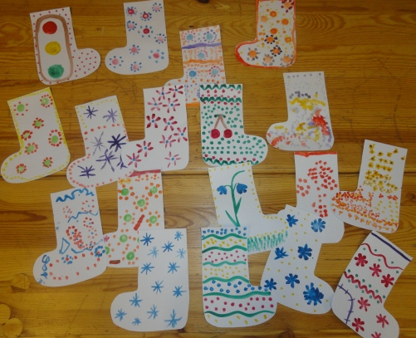
Приложение 2
